**《政治生活》第一单元“公民的政治生活”**

**课后作业**

1.县乡两级人大代表换届选举是全国人民政治生活中的一件大事，各地要加强对选举工作的监督，对违规违纪违法问题“零容忍”，切实保障公民的选举权和被选举权。这是因为

A.人大代表是由人民直接选举产生的

B.人大代表代表人民管理国家各项工作

C.选举权和被选举权是公民基本的民主权利

D.选举权和被选举权是全体公民管理国家的基础

2.作为民法典的开篇之作，《中华人民共和国民法总则》（以下简称《民法总则》）将于

2017年10月1日起正式实施。《民法总则》与每个人的一生息息相关。下列关于《民法

总则》的评论，正确的有

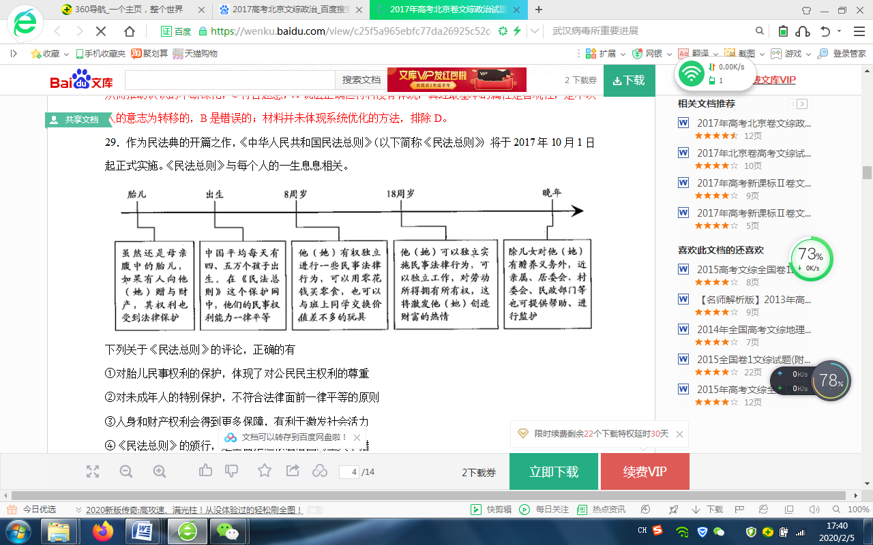

①对胎儿民事权利的保护，体现了对公民民主权利的尊重

②对未成年人的特别保护，不符合法律面前一律平等的原则

③人身和财产权利会得到更多保障，有利于激发社会活力

④《民法总则》的颁行，是全面推进依法治国的重大举措

A.①②        B.①④      C.②③        D.③④

3.十二届全国人大五次会议通过的《中华人民共和国民法总则》规定：“任何组织和个

人需要获取他人个人信息的，应当依法取得并确保信息安全，不得非法收集、使用、

加工、传输他人个人信息，不得非法买卖、提供或者公开他人个人信息。”这条款的

确立旨在

①保护公民合法权益 ②实现公民政治权利

③维护社会秩序 ④促进司法公正

A.①② B.①③ C.②④ D.③④

4.国歌与国旗、国徽一样，是国家象征。2017年10月1日正式施行的《中华人民共和国国歌法》，明确国歌使用的禁止行为，对违反规定情节恶劣的予以处罚。国歌法的颁布实施，旨在

①增强公民的国家观念 ②提高国歌的政治地位

③维护公民的文化活动权 ④规范国歌的奏唱、播放和使用

A.①② B.①④ C.②③ D.③④

5.2015年12月，国务院办公厅出台《关于解决无户口人员登记户口问题的意见》要求，进

一步完善户口登记政策，禁止设立不符合户口登记规定的任何前置条件；加强户口登记管

理，切实保障每个公民依法登记一个常住户口。此举的主要目的在于

①推进法治建设，保障公民基本权利    ②转变政府职能，提高服务效率

③完善户籍制度，提高社会管理水平    ④缩小城乡差别，提高人口素质

A.①②      B.①③      C.②④      D.③④

6.为加强癌症、罕见病等重大疾病防治，进一步减轻大病患者、困难群众医疗负担，2018年我国将17种抗癌药纳入医保目录，2019年又对21个罕见病药品给予增值税优惠，同时降低并统一大病保险起付线，报销比例由50%提高到60%。材料表明

①城乡居民的实际收入得到较大提高 ②我国坚持以人民为中心的发展理念

③我国公民民主权利有切实物质保障 ④再分配是促进社会公平的重要举措

A.①② B.①③ C.②④ D.③④

7.

北京轨道交通11号线西段（冬奥支线）工程环境影响评价第一次公示

时间：2019-03-20

根据《中华人民共和国环境保护法》《中华人民共和国环境影响评价法》《环境影响评价公众参与办法》（生态环境部令第4号）《关于发布<环境影响评价公众参与办法>配套文件的公告》（生态环境部公告2018年第48号）等相关规定，现对北京轨道交通11号线西段（冬奥支线）工程环境影响评价公众参与相关信息进行第一次公示，具体如下：

……

关于环境影响评价公示，下列观点合理的是

①对重大项目进行环境影响评价是贯彻绿色发展理念的体现

②让公众参与环境影响评价是政府简政放权的新举措

③依法公示维护了公民的知情权、参与权、表达权、监督权

④这一做法顺应社会发展的要求，扩大了基层民主的范围

A.①③ B.①④ C.②③ D.②④

8.陈医生从“新闻图片网”下载了一幅摄影作品，作品呈现了某医生对就诊病人亲切微笑的面容。随后，她又从“绘画爱好者网”下载了6岁儿童宁宁画的一幅风景画。她未经允许就将它们印在用于宣传其私人诊所的小册子上，免费分发。下列说法中正确的是

①陈医生侵犯了摄影作品著作权人的发表权

②陈医生侵犯了摄影作品著作权人的复制权

③陈医生侵犯了摄影作品中医生的肖像权

④宁宁无民事行为能力，不享有风景画的著作权

A.①② B.①④ C.②③ D.③④

9.2018年11月11日，全国人大常委会公布了《中华人民共和国疫苗管理法(征求意见稿)》，

向社会公开征求意见。这

①体现了国家通过立法保障公民个人的利益

②有助于公民通过重大事项社会公示制度参与民主决策

③体现了依法治国与人民当家作主的统-

④有助于公民通过社情民意反映制度参与民主决策

A.①② B.①④ C.②③ D.③④

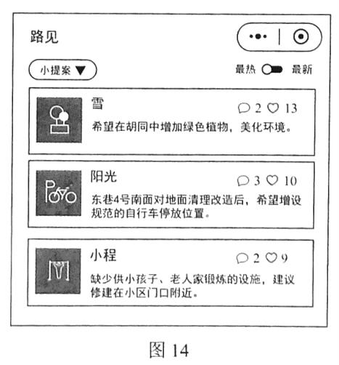10.“群众家门口的事群众说了算”，北京某街道办事

处开发了一款手机小程序，居民有什么意见建议，

都可以在上面畅所欲言，相关部门可以通过大数据

对居民意见实时查看和归类，为街道规划设计和管

理提供依据。该街道办事处的做法

A.激发社区活力，保障居民决策权有效行使

B.创新社区参与途径，利于满足群众的诉求

C.提供了交流平台，保证居民有效行使质询权

D.扩大了公民权利，利于意见表达和集中民智